

PROTOCOLO
Fenómenos Meteorológicos Adversos

PROCEDIMIENTO DE TRABAJO

EMPRESA:
CENTRO DE TRABAJO
ACTIVIDAD
N.º TRABAJADORES
CONVENIO COLECTIVO
RESPONSABLE PRL
INTERLOCUTOR PRL
RECURSOS PREVENTIVOS
FECHA DEL INFORME

ÍNDICE

- Introducción
- Exposición al calor
- Objetivos
- Alcance
- Definiciones
- Valoración del índice de calor
6.1 Cálculo del Indice de Calor
- Clasificación del consumo metabólico
- Clasificación del Nivel de Riesgo
- Procedimiento de actuación
- Actuaciones en caso de Emergencia
- Capacitación formativa de trabajadores
- Estado de salud de trabajadores
- Factores Individuales
- Anexos
Anexo I: Propuesta de Acciones Correctoras
Anexo II: Recomendaciones en materia preventiva
Anexo III: Designación de Responsables PRL para Protocolo
Anexo IV: Registro diario de temperaturas
Anexo V: Acta de Entrega Información a Trabajadores
Anexo VI: Listado actividades según consumo metabólico
Anexo VII: Tiempos máximos de exposición
Anexo VIII: Registro de adaptaciones por alerta

1. INTRODUCCIÓN

En algunos procesos de trabajo que requieren o producen mucho calor o en actividades donde se realiza un esfuerzo físico importante, o donde es preciso llevar equipos de protección individual, las condiciones de trabajo pueden provocar algo más serio que la incomodidad por el excesivo calor y originar riesgos para la salud y seguridad de los trabajadores. En ocasiones especialmente graves pueden llevar a la muerte.

El calor es un peligro para la salud porque nuestro cuerpo, para funcionar con normalidad, necesita mantener invariable la temperatura en su interior en torno a los 37ºC. Cuando la temperatura central del cuerpo supera los 38ºC ya se pueden producir riesgos a la salud y, a partir de los 40,5ºC, la muerte.

Cuando hace calor, trabajar puede resultar bastante incómodo o incluso agobiante, especialmente si no corre el aire y si, además, la humedad del ambiente es alta.

En algunos procesos de trabajo que requieren o producen mucho calor (trabajos con hornos, fundiciones, etc.) o en actividades donde se realiza un esfuerzo físico importante, o donde es preciso llevar equipos de protección individual, las condiciones de trabajo pueden provocar algo más serio que la incomodidad por el excesivo calor y originar riesgos para la salud y seguridad de los trabajadores.

En ocasiones especialmente graves pueden llevar a la muerte. El calor es un peligro para la salud porque nuestro cuerpo, para funcionar con normalidad, necesita mantener invariable la temperatura en su interior en torno a los 37 ºC.

Cuando la temperatura central del cuerpo supera los 38 ºC ya se pueden producir daños a la salud y, a partir de los 40,5 ºC, la muerte. Los riesgos para la salud y la seguridad de los trabajadores, originados al trabajar en condiciones calurosas, se deben a que puede producirse una acumulación excesiva de calor en el cuerpo, independientemente de que su causa sean las condiciones ambientales, el trabajo físico o el uso de equipos de protección individual.

El presente protocolo se ha elaborado teniendo en cuenta la normativa vigente en materia de prevención de riesgos laborales, especialmente la Ley 31/1995 de Prevención de Riesgos Laborales, el Real Decreto 486/1997 sobre lugares de trabajo, el Real Decreto-Ley 4/2023 en materia de protección frente a fenómenos meteorológicos adversos, y la Guía Técnica del Instituto Nacional de Seguridad y Salud en el Trabajo (INSST) para la evaluación y prevención de los riesgos relativos a la utilización de los lugares de trabajo.

Como referencia técnica principal en materia de trabajos al aire libre con exposición a calor, este protocolo sigue los criterios establecidos en la NTP 1036 del INSST (Estrés térmico y sobrecarga térmica: evaluación de los riesgos), así como en las NTP 322, 350 y 922, que desarrollan los métodos de evaluación del estrés térmico por calor, los criterios de valoración del índice WBGT y las medidas preventivas aplicables. Estas Notas Técnicas de Prevención están disponibles en la web del INSST y se recomiendan como material de consulta complementario tanto para el técnico de PRL como para el Recurso Preventivo.

2. EXPOSICIÓN AL CALOR

Las personas se enferman por exposición al calor cuando sus cuerpos no pueden compensar el calor ni enfriarse adecuadamente. El cuerpo normalmente se enfría al sudar, pero en ciertas condiciones, sudar no es suficiente. Cuando la humedad es alta, el sudor no se evapora con suficiente rapidez, lo que impide que el cuerpo libere el calor rápidamente.

En estos casos, la temperatura corporal de una persona aumenta rápidamente, por lo que cuando las temperaturas corporales son muy elevadas, pueden llegar a dañar el cerebro u otros órganos vitales.

Son diversos los factores que afectan la capacidad del cuerpo para mantenerse fresco durante los días de calor, por ejemplo la edad, obesidad, fiebre, deshidratación, enfermedades del corazón, enfermedad mental, mala circulación, eritema solar (quemaduras de sol), uso de algunos medicamentos y consumo de alcohol. Por todo lo anterior, se considera muy conveniente la aptitud médica para el desarrollo de dichos trabajos, y al mismo tiempo, informar a los trabajadores de las ventajas y de las pruebas que deben realizarse para que estén suficientemente informados y decidan en consecuencia.

Las personas mayores, las muy jóvenes y aquellas con enfermedades mentales y enfermedades crónicas son las más susceptibles. Sin embargo, hasta las personas jóvenes y saludables pueden verse afectadas si realizan actividades físicas extenuantes cuando hace calor.

¿Qué es el calor extremo?
El calor extremo se define como temperaturas que se sitúan en 10 grados o más por encima de la temperatura alta promedio para una región y permanecen así por varias semanas.

3. OBJETIVOS

El objeto del presente procedimiento, es dar a conocer, tanto al empresario como a los trabajadores, las información necesaria, para que puedan conocer las causas y los efectos sobre la salud de la exposición al calor, así como los procedimientos de actuación en caso de que ocurran.

Igualmente, se marcan las pautas a seguir tanto por el empresario como por los trabajadores, para trabajadores expuestos a temperaturas extremas por calor, especialmente en épocas de verano, y donde la temperatura es elevada.

Con la puesta en práctica de este procedimiento se pretende que todo el personal sepa exactamente
qué se espera de ellos en este tipo de contingencias, cuál sería su actuación, tanto en lo que respecta a la organización de las tareas en la época de posibles altas temperaturas, como a la reacción ante una emergencia derivada de estas.
4. ALCANCE

Este procedimiento es de aplicación para todos los trabajadores que estén expuestos a un ambiente caluroso, concretamente en:
- Los medios de transporte utilizados fuera de la empresa o centro de trabajo, así como a los lugares de trabajo situados dentro de los medios de transporte.
- Las obras de construcción temporales o móviles.
- Las industrias de extracción.
- Los buques de pesca.
- En trabajos al aire libre, en épocas de verano: campos de cultivo, bosques y otros terrenos que formen parte de un centro de trabajo.
- Talleres y almacenes.
- Centros de trabajo industriales
- Trabajos en espacios confinados, excavaciones o zanjas o lugares semicerrados
- Donde el calor y la humedad sean elevados debido al proceso del trabajo a las condiciones climáticas de la zona y la ausencia de medios para reducirlos.
- Donde, sin ser el calor y la humedad ambiental elevados, se realice un actividad física intensa o donde los trabajadores lleven trajes o equipos de protección individual que impidan la eliminación de calor corporal.

….. y en general, a cualquier centro de trabajo donde pudiera ser de aplicación.

5. DEFINICIONES

¿Qué es el estrés térmico por calor?

El estrés térmico por calor es la carga de calor que los trabajadores reciben y acumulan en su cuerpo y que resulta de la interacción entre las condiciones ambientales del lugar donde trabajan, la actividad física que realizan y la ropa que llevan. Si la temperatura central del cuerpo supera los 38 ºC, se podrán producir distintos daños a la salud, cuya gravedad estará en consonancia con la cantidad de calor acumulado en el cuerpo.

¿Qué es una ola de calor?

Las olas de calor son situaciones meteorológicas que duran varios días y se caracterizan por temperaturas inusualmente altas durante el día y durante la noche.

Exposición al Calor: se produce cuando la temperatura corporal de una persona aumenta rápidamente. Las personas se enferman por exposición al calor cuando sus cuerpos no pueden compensar el calor ni enfriarse adecuadamente. El cuerpo normalmente se enfría al sudar, pero en ciertas condiciones, sudar no es suficiente.

Sobrecarga térmica: Respuesta fisiológica del cuerpo humano al estrés térmico y corresponde al coste que le supone al cuerpo humano el ajuste necesario para mantener la temperatura interna en el rango adecuado

Criterios prácticos de detección de sobrecarga térmica en campo:

El Recurso Preventivo y los propios trabajadores deberán interrumpir la actividad y buscar zona de descanso fresca cuando se observe cualquiera de las siguientes señales de alerta:
- Cuando el pulso cardíaco supere el valor resultante de la fórmula 180 menos la edad del trabajador (expresado en pulsaciones por minuto). Ejemplo: un trabajador de 45 años deberá detener la actividad si su pulso supera las 135 pulsaciones por minuto.
- Cuando el pulso de recuperación, medido 1 minuto después de haber finalizado el esfuerzo máximo, sea superior a 110 pulsaciones por minuto.
- Cuando la temperatura corporal interna supere los 38°C.
- Cuando aparezcan síntomas como fatiga repentina e intensa, náuseas, vértigo, mareos, confusión, irritabilidad inexplicable, malestar general o síntomas similares a los gripales.
- Cuando la sudoración se interrumpa y la piel se vuelva caliente y seca, lo que indica que el mecanismo de termorregulación ha fallado y existe riesgo inmediato de golpe de calor.

Golpe de Calor: Es el cuadro médico grave que se produce cuando el cuerpo es incapaz de regular su propia temperatura y se produce una situación de desajuste térmico. La temperatura crítica de irreversibilidad orgánica se sitúa en torno a los 42°C, si bien la actuación de emergencia debe activarse desde los 39,5-40°C, sin esperar a alcanzar ese umbral máximo, ya que el deterioro neurológico y orgánico puede producirse de forma rápida e irreversible. La temperatura corporal se eleva rápidamente, el mecanismo del sudor falla y el cuerpo pierde la capacidad de enfriarse. La temperatura del cuerpo puede llegar hasta los 41°C o más en 10 a 15 minutos.

Agotamiento por Calor: Es una enfermedad por calor más leve que puede aparecer después de varios días de exposición a altas temperaturas y una inadecuada o insuficiente reposición de líquidos. Es la respuesta del organismo a la pérdida excesiva de agua y de sales a través del sudor. Del mismo modo que, quienes tienden más al agotamiento por calor son los ancianos, las personas con hipertensión arterial y quienes trabajan en ambientes calurosos.

Calambres por Calor: Los calambres por calor afectan generalmente a las personas que sudan mucho cuando practican actividad física intensa. Este sudor disminuye la sal y la humedad del cuerpo. El bajo nivel de sal en los músculos produce calambres dolorosos. Los calambres por calor también pueden ser un síntoma de agotamiento por calor.

Aclimatación: Proceso gradual que puede durar de 7 a 14 días en los que el cuerpo se va adaptando a realizar una determinada actividad física en condiciones de calor.

La aclimatación al calor, no se consigue de forma inmediata, por tanto, para trabajadores no aclimatados, el primer día de trabajo, solo deberá de trabajar en esas condiciones, el 50 % de la jornada laboral. Después, día a día se debería aumentar progresivamente el tiempo de trabajo (10%) hasta la jornada completa.
Cuando se deja de trabajar en esas condiciones durante 3 semanas, como, por ejemplo, en vacaciones o durante una baja prolongada, se puede perder la aclimatación al calor, por lo que se requieren de 4 a 7 días para volver a recuperar la aclimatación

Índice WBGT (Wet Bulb Globe Temperature): El índice WBGT es el método de referencia técnica del INSST para la evaluación del estrés térmico en puestos de trabajo con carga física elevada, especialmente en entornos industriales, interiores o con fuentes de calor radiante (hornos, fundiciones, trabajos con maquinaria caliente, etc.). A diferencia del índice de calor (sensación térmica), el WBGT tiene en cuenta la temperatura de bulbo húmedo, la temperatura de globo y la temperatura del aire, siendo más preciso para evaluar el riesgo real en puestos de trabajo con actividad física moderada o elevada.
Cuando las condiciones del puesto así lo requieran, el Servicio de Prevención podrá complementar la evaluación del riesgo mediante la medición del índice WBGT, siguiendo los criterios establecidos en la norma ISO 7243 y en las NTP 322, 350 y 922 del Instituto Nacional de Seguridad y Salud en el Trabajo (INSST).

(*)Para más información, puede consultar los anexos facilitados al final del documento

6. VALORACIÓN DEL ÍNDICE DE CALOR
De conformidad con el Plan Nacional de Actuaciones Preventivas de los Efectos del Exceso de Temperaturas sobre la Salud 2026, el período de vigilancia activa del presente protocolo comprende con carácter general desde el 16 de mayo hasta el 30 de septiembre de cada año. El Plan Nacional establece un criterio de flexibilidad que permite la activación fuera de este período, mediante seguimiento desde el 1 de mayo y hasta el 15 de octubre, en función de las condiciones meteorológicas. Fuera de dicho período, el Responsable PRL monitorizará igualmente las temperaturas ante episodios inusuales de calor que pudieran activar alertas de la AEMET.

El índice de calor es un sistema para medir nuestra sensación de disconfort en ambientes exteriores, debido al calor, mediante la combinación de la temperatura del aire y la humedad que proporciona una descripción de la manera en que se percibe la temperatura.

Este índice de calor es una medida de lo que siente el cuerpo humano por la combinación de la temperatura ambiente y la humedad relativa del aire, válida para ambientes exteriores.

Esta medida se realiza en ºC, aunque no es una temperatura real, sino una temperatura percibida. Ayuda a valorar la mayor dificultad que tiene el organismo para bajar la temperatura corporal mediante la evaporación de sudor sobre la piel, por efecto de la humedad ambiente.

A través del responsable de PRL /Recurso Preventivo, se debe llegar a verificar diariamente el índice de calor teniendo en cuenta la emisión por parte de la Agencia Estatal de Meteorología o, en su caso, el órgano autonómico correspondiente en el caso de las Comunidades Autónomas que cuenten con dicho servicio, de cualquier aviso de fenómenos meteorológicos adversos de nivel naranja o rojo, y que suponga que las medidas preventivas básicas no garanticen la protección de las personas trabajadoras.

Con ello, se analizará cada actividad con riesgo de exposición que se ejecutarán en la jornada de trabajo, y posteriormente se valorará la viabilidad de la realización de las actividades en función del nivel de alerta, y tomando como referencia la Tabla anexo VI. Por ello, y en caso de nivel naranja o rojo y según establece RD-Ley 4/2023, si las medidas preventivas específicas no garantizan la seguridad de las personas trabajadoras, resultará obligatoria la adaptación de nuevas condiciones de trabajo, incluida la reducción o modificación de las horas de desarrollo de la jornada prevista.

6.1. CALCULO DEL ÍNDICE DE CALOR (SENSACIÓN TÉRMICA: ST)
Durante el período de activiación del Plan Nacional de Actuciones Preventivas de los efectos del exceso de temperatura sobre la salud , se podrá consultar en la Web del Ministerio de Sanidad, comunicaciones que se hagan por Redes Sociales (facebook,…) y a través de la Web de la Agencia Estatal de Meteorología (AEMET):
https://www.aemet.es/es/eltiempo/prediccion/municipios
Al mismo tiempo, y en el caso de no poder disponer de esta información telemática y actualizada en el momento, se puede llegar a recurrir a tablas previamente tabuladas obtenidas mediante análisis de regresión múltiple realizado por Lans P. Rothfusz y descrito en un anexo técnico del Servicio Meteorológico Nacional (NWS) de 1990 (EEUU)

TABLA (1) - INDICE DE CALOR ( SENSACIÓN TÉRMICA)
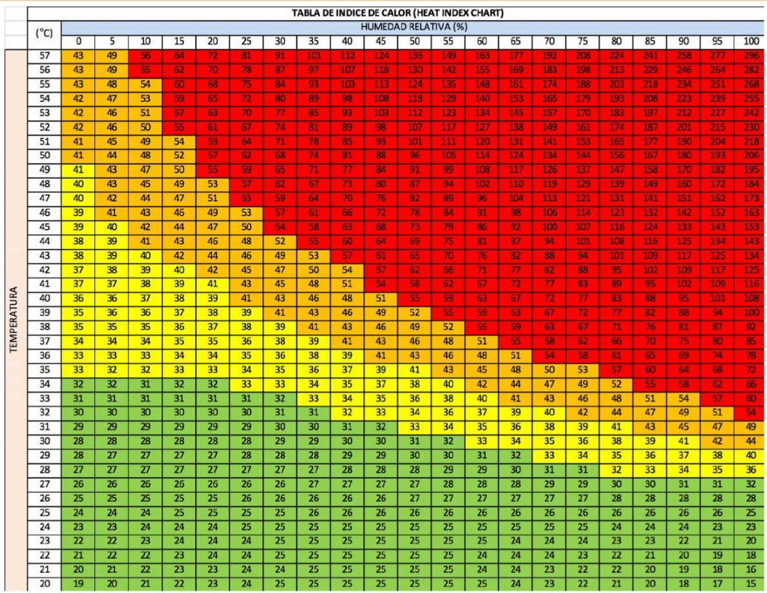

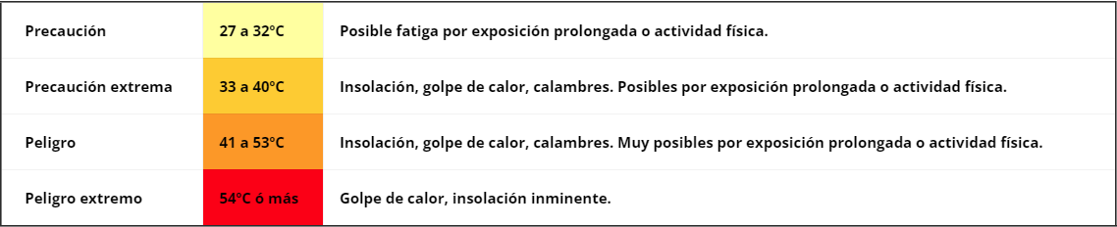

TABLA (2) - FACTOR DE CORRECCIÓN
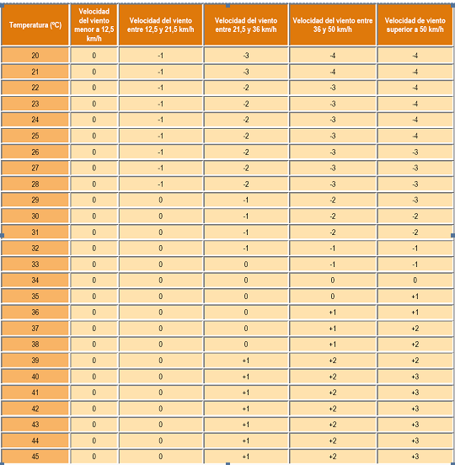

RESULTADOS: SENSACIÓN TERMICA:
Las denominaciones, significados y recomendaciones a la población de los niveles son los siguientes:
- Verde = Ausencia de riesgo-Nivel 0: Inicialmente no existe riesgo meteorológico, pero existe posibilidad de aparación de fatiga, teniendo en cuenta las características personales.
- Amarillo = Bajo riesgo-Nivel 1: No existe riesgo meteorológico para la población en general, pero podria aparecer fatiga por exposición prolongada o actividad física elevada.
- Naranja = Riesgo medio-Nivel 2: Existe un riesgo meteorológico importante (fenómenos meteorológicos no habituales y con cierto grado de peligro para las actividades usuales)
- Rojo = Alto Riesgo-Nivel 3: El riesgo meteorológico es extremo (fenómenos meteorológicos no habituales, de intensidad excepcional y con un nivel de riesgo para la población muy alto).

7. CLASIFICACIÓN DEL NIVEL DE CONSUMO METABÓLICO
Clasificación | Consumo Metabólico (W/m²) | Ejemplos de actividades
Muy ligero | < 100 | Sedentario (Oficina, hogar, escuela, laboratorio)  De pie, actividad ligera (comprar, laboratorio, industrial ligera,…)
Ligero | 100 - 160 | Limar hierro  Trabajo de carpintería  Trabajo con máquina o herramienta manual, Atornillar  Caminar horizontal, suelo llano y firme sin carga  De pie, actividad media (dependiente, trabajo doméstico, trabajo con equipo...)  Caminar descendiente a 5Km/h, sin carga  Caminar en horizontal, suelo llano y firme sin carga  Caminar descendiente a 5Km/h, sin carga
Moderado | 160 - 230 | Caminar horizontal, suelo llano y firme sin carga  Colocar ladrillos, 5 ladrillos /min  Caminar cuesta arriba, suelo liso y firme sin carga  Caminar cuesta abajo a 5km/h, sin carga  Caminar cuesta arriba, suelo liso y firme sin carga  Trabajo con máquina herramienta  Trabajo de carpintería: serrado a mano
Elevado | 230 - 270 | Empujar carretilla, suelo llano, 4,5 Km/h, ruedas de goma, 100 Kg carga  Trabajo con herramienta manual  Caminar en horizontal, suelo llano y firme sin carga  Caminar cuesta arriba, suelo liso y firme, y carga 20 Kg
Muy Elevado | > 290 | Subir por una escalera de mano, inclinada 70º, a velocidad 11 m/min2  Empujar o tirar de vagoneta, 3,6 km/h, suelo llano y firme  Trabajar con mazo 5 Kg, a 2 manos y 15 golpes/min.  Cavar una zanja  Caminar cuesta arriba, suelo liso y firme sin carga  Trabajo de carpintería: cepillado a mano  Subir por una escalera de mano, inclinada 70º, a velocidad 11 m/min2  Empujar o tirar de vagoneta, 3,6 km/h, suelo llano y firme  Caminar cuesta arriba, suelo liso y firme, y carga 20 Kg
Véase anexo: Listado de actividades según consumo metabolico (NTP 1011)
8. CLASIFICACIÓN DEL NIVEL DE RIESGO
Categoría ST (ºC) | Consumo Metabólico (W/m²)
 | Muy ligero | Ligero | Moderado | Elevado | Muy Elevado
0- Verde | TRIVIAL | TRIVIAL | TOLERABLE | TOLERABLE | MODERADO
1- Amarillo | TRIVIAL | TRIVIAL | TOLERABLE | MODERADO | MODERADO
2- Naranja | TRIVIAL | TOLERABLE | MODERADO | IMPORTANTE | IMPORTANTE
3- Rojo | TOLERABLE | TOLERABLE | MODERADO | IMPORTANTE | INTOLERABLE
Clasificación del Nivel de Riesgo, según el Consumo metabólico de la actividad y en función de la Sensación Térmica .
9. PROCEDIMIENTO DE ACTUACIÓN
NIVEL AMARILLO

EMPRESA | TRABAJADOR
Verificar diariamente las condiciones meteorológicas y crear un registro diario de temperaturas | Verificar las mismas condiciones diarias en la localidad, por parte de los trabajadores afectados
Información a trabajadores afectados de la situación existente, a través de Responsables de PRL y/o Recurso Preventivo de la empresa | Informar al resto de trabajadores afectados de las condiciones climatológicas
Adiestrarles en el reconocimiento de síntomas de las afecciones del calor, tanto en ellos mismos como en otros compañeros. | Dormir suficiente número de horas (7 a 8 h) para recuperación física del cuerpo
Adiestrarles en la aplicación de los primeros auxilios necesarios ante síntomas del calor | Evitar comer mucho y comidas grasas; en su lugar comer fruta, ensaladas, verduras,
Planificar y adecuar áreas y zonas frescos, a la sombra, que permitirá a los trabajadores descansar cuando lo necesiten y especialmente cuando se sientan mal. | Informar de incidencias en la zona de trabajo que pueda suponer un aumento de riesgo: fallos del abastecimiento de agua, zonas sin sombra,...
Intentar que la ubicación de las zonas de sombra, estén cercanas a fuentes de agua o bocas de riego. | Refrescarse cuello, manos y nuca, durante los descansos
Organización de las cuadrillas que tengan que realizar mayor esfuerzo físico | Rotación de trabajadores presentes, ante la realización de tareas más pesadas y con alto grado de esfuerzo físico
Proporcionar bolsas/mochilas con el siguiente contenido: botellas de agua fresca y bebidas isotónicas. | Llevar bolsas/mochilas, a los lugares habilitados, con dicho contenido: botellas de agua fresca y bebidas isotónicas; toallas
Asegurar suministrode agua fresca y aleccionar a beber con frecuencia. | Beber agua en cada descanso, durante el trabajo, aunque no tengan sed
Se planificarán las tareas, realizando las tareas más pesadas y que requieran mayor grado de esfuerzo, en las horas más tempranas (antes de las 11:00 h) | Llevarán a cabo las tareas más pesadas y que requieran mayor esfuerzo físico, en las horas más tempranas (antes de las 11:00 h)
Se prohibirán realizar tareas muy pesadas y con mucho esfuerzo físico, durante ese día. | No se realizarán tareas muy pesadas y con mucho esfuerzo físico, durante ese día.
Establecer pausas obligatorias, de 3-5 minutos, cada 60 minutos, en las zonas de sombra habilitadas; controladas por el RP. | Intentar trabajar a un ritmo propio y adecuado, sin prisas y alcanzado su productividad
El trabajo se realizará por equipos, mínimo 2 personas | Evitar los trabajos en solitario o en zonas muy alejadas uno de otro.
Disponer de teléfono móvil o medios de comunicación con la Empresa y/o Centros Sanitarios, en caso necesario. | Llevar diariamente el móvil cargado de batería
Proporcionar gorras/sombreros para protección del sol. | Proteger la cabeza del sol (mejor con sombreros de ala ancha).
Proporcionar ropa de verano, suelta, de tejidos frescos (algodón y lino) y colores claros que reflejen el calor radiante. | Aplazar las tareas que requieran uso prolongado de EPI
Dotación de botiquines portátiles en los vehículos de la Empresa que se utilicen para los trabajos en el exterior. | Conocer las actuaciones básicas de emergencias y auxilio de un compañero.
En el caso sentirse mal, avisar telefónicamente a los servicios médicos o teléfonos de emergencia 112 y, mientras llegasen seguir las indicaciones del apartado “Actuaciones de Emergencia”

NIVEL NARANJA

EMPRESA | TRABAJADOR
Verificar diariamente las condiciones meteorológicas y crear un registro diario de temperaturas | Verificar las mismas condiciones diarias en la localidad, por parte de los trabajadores afectados
Información a trabajadores afectados de la situación existente, a través de Responsables de PRL y/o Recurso Preventivo de la empresa | Informar al resto de trabajadores afectados de las condiciones climatológicas
Adiestrarles en el reconocimiento de síntomas de las afecciones del calor, tanto en ellos mismos como en otros compañeros. | Dormir suficiente número de horas (7 a 8 h) para recuperación física del cuerpo
Adiestrarles en la aplicación de los primeros auxilios necesarios ante síntomas del calor | Evitar comer mucho y comidas grasas; en su lugar comer fruta, ensaladas, verduras,
Planificar y adecuar áreas y zonas frescos, a la sombra, que permitirá a los trabajadores descansar cuando lo necesiten y especialmente cuando se sientan mal. | Informar de incidencias en la zona de trabajo que pueda suponer un aumento de riesgo: fallos del abastecimiento de agua, zonas sin sombra,...
Intentar que la ubicación de las zonas de sombra, estén cercanas a fuentes de agua o bocas de riego. | Refrescarse cuello, manos y nuca, durante los descansos
Organizar las las cuadrillas expuestas al calor para que sean preferiblemente menores de 50 años. | Comunicar al responsable y/o Dirección, si está toma alguna medicación y/o situación médica, que pueda afectar a su fisiología.
Organización de las cuadrillas que tengan que realizar mayor esfuerzo físico, | Rotación de trabajadores presentes, ante la realización de tareas más pesadas y con alto grado de esfuerzo físico
Proporcionar bolsas/mochilas con el siguiente contenido: botellas de agua fresca y bebidas isotónicas; | Llevar bolsas/mochilas, a los lugares habilitados, con dicho contenido: botellas de agua fresca y bebidas isotónicas; toallas
Asegurar el suministro suficiente de agua fresca y aleccionar a los trabajadores para que la beban con frecuencia. | Beber agua en cada descanso, durante el trabajo, aunque no tengan sed
Se planificarán las tareas, realizando las tareas más pesadas y que requieran mayor grado de esfuerzo, en las horas más tempranas (antes de las 11:00 h) | Llevarán a cabo las tareas más pesadas y que requieran mayor esfuerzo físico, en las horas más tempranas (antes de las 11:00 h)
Se prohibirán realizar tareas muy pesadas y con mucho esfuerzo físico, durante ese día. | No se realizarán tareas muy pesadas y con mucho esfuerzo físico, durante ese día.
Se comenzará a trabajar a las 07:00 h, y finalizarán a las 14:00 horas. | No realizar trabajos en el exterior a partir de 14:00 h, hasta el día hábil siguiente.
Establecer pausas obligatorias, de 3-5 minutos, cada 45 minutos, en las zonas de sombra habilitadas., controladas por el RP | Intentar trabajar a un ritmo propio y adecuado, sin prisas y alcanzado su productividad
El trabajo se realizará por equipos, mínimo 2 personas | Evitar los trabajos en solitario o en zonas muy alejadas uno de otro.
Disponer de teléfono móvil o medios de comunicación con la Empresa y/o Centros Sanitarios, en caso necesario. | Llevar diariamente el móvil cargado de batería
Proporcionar gorras/sombreros para protección del sol. | Proteger la cabeza del sol (mejor con sombreros de ala ancha).
Proporcionar ropa de verano, suelta, de tejidos frescos (algodón y lino) y colores claros que reflejen el calor radiante. | Aplazar las tareas que requieran uso prolongado de EPI
Dotación de botiquines portátiles en los vehículos de la Empresa que se utilicen para los trabajos en el exterior. | Conocer las actuaciones básicas de emergencias y auxilio de un compañero.
En el caso sentirse mal, avisar telefónicamente a los servicios médicos o teléfonos de emergencia 112 y, mientras llegasen seguir las indicaciones del apartado “Actuaciones de Emergencia”

NIVEL ROJO

EMPRESA | TRABAJADOR
Verificar diariamente las condiciones meteorológicas y crear un registro diario de temperaturas | Verificar las mismas condiciones diarias en la localidad, por parte de los trabajadores afectados
Información a trabajadores afectados de la situación existente, a través de Responsables de PRL y/o Recurso Preventivo de la empresa | Informar al resto de trabajadores afectados de las condiciones climatológicas
Adiestrarles en el reconocimiento de síntomas de las afecciones del calor, tanto en ellos mismos como en otros compañeros. | Dormir suficiente número de horas (7 a 8 h) para recuperación física del cuerpo
Adiestrarles en la aplicación de los primeros auxilios necesarios ante síntomas del calor | Evitar comer mucho y comidas grasas; en su lugar comer fruta, ensaladas, verduras,
Planificar y adecuar áreas y zonas frescos, a la sombra, que permitirá a los trabajadores descansar cuando lo necesiten y especialmente cuando se sientan mal. | Informar de incidencias en la zona de trabajo que pueda suponer un aumento de riesgo: fallos del abastecimiento de agua, zonas sin sombra,...
Intentar que la ubicación de las zonas de sombra, estén cercanas a fuentes de agua o bocas de riego. | Refrescarse cuello, manos y nuca, durante los descansos
Organizar las las cuadrillas expuestas al calor para que sean preferiblemente menores de 50 años. | Comunicar al responsable y/o Dirección, si está toma alguna medicación y/o situación médica, que pueda afectar a su fisiología.
Organización de las cuadrillas que tengan que realizar mayor esfuerzo físico | Rotación de trabajadores presentes, ante la realización de tareas más pesadas y con alto grado de esfuerzo físico
Proporcionar bolsas/mochilas con el siguiente contenido: botellas de agua fresca y bebidas isotónicas; | Llevar bolsas/mochilas, a los lugares habilitados, con dicho contenido: botellas de agua fresca y bebidas isotónicas; toallas
Asegurar el suministro suficiente de agua fresca y aleccionar a los trabajadores para que la beban con frecuencia. | Beber agua en cada descanso, durante el trabajo, aunque no tengan sed
Se planificarán las tareas, realizando las tareas más pesadas y que requieran mayor grado de esfuerzo, en las horas más tempranas (antes de las 11:00 h) | Llevarán a cabo las tareas más pesadas y que requieran mayor esfuerzo físico, en las horas más tempranas (antes de las 11:00 h)
Se prohibirán realizar tareas muy pesadas y con mucho esfuerzo físico, durante ese día. | No se realizarán tareas muy pesadas y con mucho esfuerzo físico, durante ese día.
Se comenzará a trabajar a las 06:00 h, y finalizarán a las 13:00 horas. | No realizar trabajos en el exterior a partir de 13:00 h, hasta el día hábil siguiente.
Establecer pausas obligatorias, de 3-5 minutos, cada 30 minutos, en las zonas de sombra habilitadas.; controladas por el RP | Intentar trabajar a un ritmo propio y adecuado, sin prisas y alcanzado su productividad
El trabajo se realizará por equipos, mínimo 2 personas | Evitar los trabajos en solitario o en zonas muy alejadas uno de otro.
Disponer de teléfono móvil o medios de comunicación con la Empresa y/o Centros Sanitarios, en caso necesario. | Llevar diariamente el móvil cargado de batería
Proporcionar gorras/sombreros para protección del sol. | Proteger la cabeza del sol (mejor con sombreros de ala ancha).
Proporcionar ropa de verano, suelta, de tejidos frescos (algodón y lino) y colores claros que reflejen el calor radiante. | Aplazar las tareas que requieran uso prolongado de EPI
Dotación de botiquines portátiles en los vehículos de la Empresa que se utilicen para los trabajos en el exterior. | Conocer las actuaciones básicas de emergencias y auxilio de un compañero.
En el caso sentirse mal, avisar telefónicamente a los servicios médicos o teléfonos de emergencia 112 y, mientras llegasen seguir las indicaciones del apartado “Actuaciones de Emergencia”

10. ACTUACIONES EN CASO DE EMERGENCIA

Deshidratación
Causas | Síntomas | Prevención | Primeros Auxilios
Pérdida excesiva de agua, debido a que se suda mucho y no se repone el agua perdida. | Sed, boca y mucosas secas, fatiga, aturdimiento, taquicardia, piel seca, acartonada.  Micciones menos frecuentes y de menor volumen,  Orina concentrada y oscura. | Beber abundante agua fresca con frecuencia, aunque no se tenga sed.  Ingesta adecuada de sal con las comidas. | Beber pequeñas cantidades de agua cada 30 minutos.

Síncope de calor
Causas | Síntomas | Prevención | Primeros Auxilios
Al estar de pié e inmóvil durante mucho tiempo en sitio caluroso, ya que no llega suficiente sangre al cerebro.  Especialmente pueden sufrirlo los trabajadores NO aclimatados. | Desvanecimiento, visión borrosa, mareo, debilidad, pulso débil. | Aclimatación: evitar estar inmóvil durante mucho tiempo, moverse.  Realizar alguna actividad para facilitar el retorno venoso al corazón | Mantener a la persona echada en lugar fresca con las piernas levantadas.

Golpe de calor
Causas | Síntomas | Prevención | Primeros Auxilios
En condiciones de estrés térmico por calor: trabajo continuado, trabajadores no aclimatados, mala forma física, susceptibilidad individual, enfermedad cardiovascular crónica, toma de ciertos medicamentos, obesidad, ingesta de alcohol, deshidratación, agotamiento por calor, etc.  Puede aparecer de manera brusca y sin síntomas previos. Fallo del sistema de termorregulación fisiológica.  Elevada temperatura central y daños en el sistema nervioso, central, riñones, hígado, etc… | Temperatura corporal > 39.5°C  Piel enrojecida, caliente y seca (sin sudor)  Pulso rápido y fuerte  Dolor de cabeza palpitante  Mareo  Náuseas  Confusión al realizar realice estas 3 preguntas a la persona:  “¿Cuál es su nombre?"  “¿Qué día es hoy?" ,  “¿Dónde estamos?", | Vigilancia médica previa en trabajos en condiciones de estrés térmico por calor importante.  Aclimatación.  Atención especial en olas de calor y épocas calurosas.  Cambios en los horarios de trabajo, en caso necesario.  Beber agua frecuentemente.  Ingesta adecuada de sal con las comidas. | Llevar a la víctima a un área sombreada.  Enfriar a la víctima rápidamente utilizando cualquier método disponible. Por ejemplo, rociarla con agua (entre 15-18ºC) con una manguera; aplíquele compresas de agua fría o toallas húmedas con ventilación forzada.  Remueva cualquier ropa pesada y de exterior  Si hay hielo disponible, coloque bolsas con hielo debajo de las axilas y en la ingle.  Bajar la temperatura a 38°C.  Si el personal médico de emergencia tarda en llegar, llame al 112 y pídale instrucciones adicionales.  Haga que la persona beba pequeñas cantidades de agua fresca sólo si está lo suficientemente alerta y no tiene malestar estomacal  Si vomita, coloque a la víctima de costado para mantener las vías respiratorias despejadas.

Agotamiento por calor
Causas | Síntomas | Prevención | Primeros Auxilios
Trabajo continuado, sin descansar o perder calor y sin reponer el agua y las sales perdidas al sudar.  Si no se atiende el agotamiento por calor, puede convertirse en golpe de calor. | Sudor copioso.  Palidez  Calambres musculares  Cansancio  Debilidad  Mareo  Dolor de cabeza  Náuseas o vómitos  Desmayo  Es probable que la piel esté fría y húmeda.  El pulso de la víctima será rápido y débil y la respiración rápida y superficial. | Aclimatación.  Ingesta adecuada de sal con las comidas y mayor durante la aclimatación.  Beber agua abundante aunque nos e tenga sed. | Mover a la persona a un lugar fresco y con sombra.  No dejar a la persona sola.  Si la persona está mareada o débil, acostarla boca arriba y levantarle las piernas aproximadamente 6-8 pulgadas. Si la persona tiene malestar estomacal, acuéstela de lado. Ingerir agua (un vaso pequeño cada 15 minutos), según las indique el médico en pacientes con alteraciones de base, recuerde que en caso de malestar estomacal evite ofrecer líquidos  Abanicar a la persona para refrescarle.  Refrescarle la piel con agua fresca o un paño mojado  Ropa ligera, Aflojar y remueva ropa pesada.

Calambres por calor
Causas | Síntomas | Prevención | Primeros Auxilios
Pérdida excesiva de sales, debido a que se suda mucho.  Beber grandes cantidades de agua sin ingerir sales para reponer las pérdidas con el sudor. | Espasmos (movimientos involuntarios de los músculos) y dolores musculares en los brazos, piernas, abdomen, etc.  Pueden aparecer durante el trabajo o después | Ingesta adecuada de sal con las comidas.  Durante el periodo de aclimatación al calor, ingerir suplementaria de sal. | Parar toda actividad y sentarse con tranquilidad en un lugar fresco.  Descansar en un lugar fresco.  Consumir agua y/o una bebida deportiva. (No alcohol)  No reanudar actividades extenuantes hasta algunas horas después que hayan cesado los calambres, porque un esfuerzo adicional puede causar agotamiento o golpe de calor.  Buscar atención médica si los calambres no desaparecen en 1 hora

Eritema solar - Quemadura
Causas | Síntomas | Prevención | Primeros Auxilios
Exposición excesiva al sol | Piel roja, adolorida y anormalmente caliente, después de estar expuesta al sol. | Evitar exponerse nuevamente al sol.  Mantener el consumo de agua o líquidos, que no contengan alcohol. | Consultara un médico  Aplicar compresas frías o sumergir la parte quemada por el sol en agua fría.  Aplicar loción humectante a las partes afectadas. No utilizar bálsamos, mantequilla ni ungüentos.  No romper las ampollas, en caso de generarse.

Erupción cutánea
Causas | Síntomas | Prevención | Primeros Auxilios
Piel mojada debido a excesiva sudoración o a excesiva humedad ambiental. | Erupción roja desigual en la piel.  Erupción  Picores intensos.  Molestias que impiden o dificultan trabajar y descansar bien. | Ducharse regularmente,  Usar jabón sólido y secar la bien la piel.  Evitar la ropa que oprima.  Utilizar talco para mayor comodidad, pero evitar los ungüentos y las cremas, porque conservan el calor y la humedad de la piel y pueden empeorar la situación. | Descansar en un lugar fresco  Limpiar la piel y secarla.  Permitir que la piel se seque.  Cambiar la ropa húmeda por seca.

NOTA LEGAL: Obligación de notificación judicial: Cualquier fallecimiento que se produzca como consecuencia de la exposición a ola de calor tiene la consideración de muerte por "causa violenta" a efectos legales. En consecuencia, además de avisar al 112, la empresa deberá ponerlo en conocimiento de la autoridad judicial competente de forma inmediata, conforme a lo establecido en la normativa procesal vigente y en el Plan Nacional de Actuaciones Preventivas frente a los Efectos del Exceso de Temperatura sobre la Salud 2026 (Dirección General de Salud Pública).
11. CAPACITACIÓN FORMATIVA DE TRABAJADORES
Los trabajadores deberán recibir y tener la correspondiente formación en materia de prevención de riesgos laborales de acuerdo con lo que exige la Ley 31/1995, en su artículo 19 LPRL. Al mismo tiempo, se proporcionará las informaciones e instrucciones descritas en el presente procedimiento al personal, previo a la realización de trabajos con riesgo de estrés térmico. Se recomienda impartirla antes del inicio del periodo anual de altas temperaturas: Mayo de cada año.
- Estrés y sobrecarga térmicos
- Factores de riesgo individuales
- Factores de riesgo por puesto de trabajo
- Efectos de la exposición al calor sobre la salud
- Medidas Preventivas frente Estrés Térmico por calor
- Medidas Preventivas en puestos de trabajo
- Medidas de protección individual
- Actuaciones en caso de un golpe de calor

Todas las personas que realicen trabajos en el exterior en condiciones de temperaturas extremas, como mínimo deberán reunir los siguientes requisitos:
- Buen estado físico.
- No encontrarse bajo medicación.
- Estar entrenado y aclimatado en trabajos en el exterior con temperatura elevada.
- Conocer medidas de prevención y primeros auxilios que permitan reconocer a un compañero accidentado. Los trabajos deben ser realizados por al menos dos personas. Uno de ellos con cualificación y experiencia suficiente; el cual será encargado de realizar las labores en caso de emergencia.

Fases de implantación anual del Protocolo
Con el objeto de garantizar una correcta puesta en práctica del presente protocolo y asegurar su mejora continua, se establecen las siguientes fases de implantación con carácter anual:

Fase 1 — formación e información a todo el personal
Antes del inicio del período anual de altas temperaturas, durante el mes de abril o mayo de cada año, se impartirá la formación e información establecida en el presente apartado a todos los trabajadores expuestos. Quedará constancia documental de su realización mediante las actas de entrega recogidas en el Anexo V.

Fase 2 — seguimiento diario
A primera hora del día, antes del inicio de las tareas, el Recurso Preventivo consultará las condiciones meteorológicas previstas por AEMET y determinará el nivel de alerta, adoptando las medidas correspondientes según el apartado 9 del presente protocolo. Este seguimiento se realizará diariamente desde el 16 de mayo hasta el 30 de septiembre, utilizando el registro recogido en el Anexo IV, y se prolongará hasta el 15 de octubre si las condiciones meteorológicas así lo requieren.

Fase 3 — cierre de campaña
Durante el mes de octubre de cada año, la empresa realizará un resumen de las incidencias registradas durante la campaña, identificando las oportunidades de mejora a incorporar en el ejercicio siguiente.Este cierre permitirá actualizar el protocolo si fuera necesario, y servirá de base para la planificación de la siguiente temporada.

12. ESTADO DE SALUD DE TRABAJADORES
La empresa garantizará a los trabajadores y trabajadoras la vigilancia periódica de su estado de salud en función de los riesgos inherentes al trabajo.
Los trabajadores que realicen trabajos el exterior con temperaturas extremas no podrá ser personal sin aclimatización, no disponer de experiencia, deberán poseer unas buenas condiciones físicas y mentales y, preferiblemente, menores de 50 años.
Al mismo tiempo, los trabajadores que realicen tareas en el exterior se recomienda que realicen reconocimiento médico específico laboral establecidos por el departamento de Servicio de Prevención, según su puesto de trabajo. Estas pruebas servirán para valorar los posibles efectos de la exposición a temperaturas elevadas sobre las personas trabajadoras.
Tras esta valoración médica, los trabajadores deben contar con apto médico, sin limitaciones ni restricciones, para la realización de dichas funciones con el riesgo de estrés térmico.
La vigilancia de la salud frente al riesgo de estrés térmico por calor se gestionará conforme a los siguientes criterios:
- Gestión del apto médico: El Servicio de Prevención Ajeno o Propio será el responsable de emitir el apto médico específico para trabajos con riesgo de estrés térmico. Dicho apto deberá estar en vigor antes del inicio de los trabajos en condiciones de calor extremo y renovarse con la periodicidad que el médico del trabajo determine, como mínimo con carácter anual coincidiendo con el inicio de la temporada de calor (mayo de cada año).

- Carácter de la vigilancia: De conformidad con el artículo 22 de la Ley 31/1995 de Prevención de Riesgos Laborales, la vigilancia de la salud es, con carácter general, voluntaria. No obstante, podrá tener carácter obligatorio cuando la naturaleza del riesgo o las condiciones en que se desarrolla la actividad así lo determinen, previo informe de los representantes de los trabajadores. En el caso de trabajos con exposición a estrés térmico severo, el médico del trabajo valorará si concurren las circunstancias que justifican dicha obligatoriedad.
- Trabajadores especialmente sensibles: Los trabajadores que presenten alguna de las condiciones recogidas en el apartado 13 (Factores Individuales) deberán comunicarlo al Servicio de Prevención con carácter previo al inicio de los trabajos, a fin de que el médico del trabajo valore de forma individualizada su aptitud y, en su caso, proponga medidas de adaptación del puesto o restricciones específicas.
- Cambio de puesto: Si como resultado de la vigilancia de la salud un trabajador fuera declarado no apto o apto con restricciones para trabajos con exposición a calor extremo, la empresa adoptará las medidas necesarias para adaptar las condiciones de trabajo o, si ello no fuera posible, procederá al cambio de puesto de trabajo, conforme a lo previsto en el artículo 25 de la LPRL.

13. FACTORES INDIVIDUALES
Los trabajadores con enfermedades cardiovasculares, respiratorias, diabetes, enfermedades de la piel, enfermedades de las glándulas sudoríparas, diabetes, insuficiencia renal, enfermedades gastrointestinales, epilepsia y enfermedades mentales son más vulnerables frente al estrés térmico por calor, por lo que no deberían trabajar en condiciones de calor extremo.
La toma de ciertos medicamentos, tanto prescritos por el médico como los que no necesitan receta médica, incrementa los riesgos, por lo que es importante preguntar al médico. Algunos medicamentos actúan alterando la termorregulación natural del cuerpo (antihistamínicos, antidepresivos, tranquilizantes, etc.). Los diuréticos pueden facilitar la deshidratación.
La edad.
El riesgo a sufrir las consecuencias del estrés térmico es “a priori” independiente de la edad, siempre que el individuo tenga un adecuado sistema cardiovascular, respiratorio y de sudoración, unos buenos reflejos, se encuentre totalmente hidratado y en buen estado de salud. De todas formas, se debe considerar que las personas de mayor edad son más susceptibles a padecer problemas de control de la circulación periférica o menor capacidad de mantener la hidratación y, en consecuencia, verse incrementada su vulnerabilidad al estrés térmico
Obesidad.
La persona con sobrepeso presenta una serie de desventajas a la hora de enfrentarse a una situación de estrés térmico debido al incremento del aislamiento térmico que sufre el cuerpo, las posibles deficiencias del sistema cardiovascular y la baja condición física. Se deben analizar de manera específica los requerimientos individuales de cada persona a la hora de evaluar el riesgo de exposición al estrés térmico para cada trabajador.
Hidratación
El cuerpo pierde agua por difusión a través de la piel y por la respiración, pero principalmente la pérdida de agua durante una situación de estrés térmico se produce mediante la sudoración. La rehidratación bebiendo agua es efectiva y rápida. El problema es que mantener la hidratación adecuada no es fácil, debido entre otros factores a que la sensación de sed no es siempre proporcional a la pérdida de agua.
Medicamentos y bebidas alcohólicas.
Existen medicamentos anticolinérgicos que pueden llegar a inhibir la sudoración especialmente en individuos de mayor edad. Algunos sedantes afectan a la sensación de sed, otros fármacos intervienen en la termorregulación, incrementan el calor metabólico y reducen la distribución del calor, condicionando la circulación periférica.
En relación al alcohol, produce vasodilatación periférica y diuresis, que afectan a la respuesta del cuerpo al estrés térmico. Asimismo, bajas dosis de alcohol reducen la capacidad de termorregulación, incluyendo los reflejos vasomotores y la sudoración, y aumentan la probabilidad de una bajada de tensión durante la exposición
Mujeres embarazadas y madres lactantes
En este apartado se tendrá en cuenta el RD 298/2009, de 6 de marzo, que modifica el RD 39/1997: Anexo VII: lista no exhaustiva de agentes, procedimientos y condiciones de trabajo que pueden influir negativamente en la salud de las trabajadoras embarazadas o en período de lactancia natural, del feto o del niño durante el período de lactancia natural, concretamente en el Punto A.1, referido a agentes físicos: queda incluido, en su apartado e), el frío y calor extremos.
En consecuencia, cuando una trabajadora comunique su estado de embarazo o situación de lactancia natural, la empresa adoptará el siguiente procedimiento:
1. Evaluación específica del puesto: El Servicio de Prevención realizará de forma inmediata una evaluación específica del riesgo por exposición a calor extremo para dicha trabajadora, teniendo en cuenta su estado y las condiciones concretas del puesto de trabajo.
2. Adaptación de condiciones: Si de dicha evaluación se desprende la existencia de riesgo, la empresa adoptará, por este orden y con carácter prioritario, las siguientes medidas:
- Adaptación de las condiciones o del tiempo de trabajo: modificación de horarios, eliminación de tareas con alta carga física, garantía de acceso permanente a zonas frescas y agua.
- Si la adaptación no fuera posible o suficiente: cambio de puesto de trabajo a otro sin exposición a calor extremo, con mantenimiento de todas las condiciones laborales y retributivas.
- Si el cambio de puesto no fuera técnica u objetivamente posible: suspensión del contrato por riesgo durante el embarazo o la lactancia, conforme al artículo 26 de la Ley 31/1995 de Prevención de Riesgos Laborales y al artículo 135 del texto refundido de la Ley General de la Seguridad Social.
3. Comunicación al Servicio de Prevención: La trabajadora deberá comunicar su situación a la empresa y al Servicio de Prevención en el momento en que tenga conocimiento de la misma, a fin de que puedan adoptarse las medidas preventivas con la mayor antelación posible. Esta comunicación tendrá carácter confidencial.
4. Seguimiento: Durante todo el período de embarazo y lactancia, el médico del trabajo realizará un seguimiento específico de la trabajadora, pudiendo modificar las medidas adoptadas en función de la evolución del estado de salud y de las condiciones de trabajo.

Menores de edad
La Ley 31/1995 de Prevención de Riesgos Laborales, en su artículo 27, incorpora la Directiva 94/33/CE del Consejo, de 22 de junio de 1994, relativa a la protección de los jóvenes en el trabajo. El artículo 7 de dicha Directiva, en su apartado 2, punto e), establece que los Estados miembros prohibirán el trabajo de los jóvenes en trabajos que pongan en peligro su salud por exponerles a frío o calor extremos.
En consecuencia, respecto a los trabajadores menores de 18 años, la empresa adoptará el siguiente procedimiento:
1. Prohibición en condiciones de calor extremo: Queda expresamente prohibida la realización de trabajos en el exterior o en ambientes calurosos por parte de trabajadores menores de 18 años cuando se active el nivel de alerta naranja o rojo, o cuando la evaluación de riesgos determine la existencia de estrés térmico significativo en el puesto de trabajo.
2. Evaluación específica previa: Con carácter previo a la incorporación de cualquier trabajador menor de edad a un puesto con posible exposición a calor, el Servicio de Prevención realizará una evaluación específica del riesgo, teniendo en cuenta la especial vulnerabilidad fisiológica de los jóvenes frente al estrés térmico, su menor capacidad de termorregulación y su menor experiencia en el reconocimiento de síntomas de alerta.
3. Medidas específicas en nivel amarillo: En caso de alerta amarilla, si el menor realiza tareas con exposición a calor, se aplicarán con carácter reforzado todas las medidas del nivel correspondiente, con especial atención a:
- Reducción de la carga física al mínimo imprescindible.
- Supervisión directa y permanente por un trabajador adulto con experiencia.
- Pausas más frecuentes que las establecidas con carácter general.
- Vigilancia activa de síntomas de fatiga, mareo o malestar.

4. Comunicación y formación: Los trabajadores menores de edad recibirán formación específica y adaptada sobre los riesgos del calor, los síntomas de las enfermedades por calor y las pautas de actuación, antes de su incorporación al puesto y con anterioridad al inicio de cada temporada de calor.
5. Coordinación con los representantes legales: Cuando el trabajador sea menor de edad, la empresa informará a sus representantes legales de las condiciones de trabajo y de las medidas preventivas adoptadas frente al riesgo de estrés térmico, conforme a lo previsto en el artículo 27.2 de la Ley 31/1995.

14. ANEXOS

ANEXO I. PLANIFICACIÓN DE ACCIONES CORRECTIVAS
Puesto de trabajo: ……………………….
Tipo | Medida concreta | Responsable | Plazo | Coste | Seguimiento
Técnica | El Empresario hará un registro diario a temperatura con el Servicio Metereólogico durante la época de calor. | Empresario | Inmediato | Sin Coste
Técnica | Facilitar y acondicionar zonas para realizar dichos descansos y pausas (zonas, concretas y señalizadas, con adecuada ventilación, sombra, etc.) Reorganizar horarios | Empresario | Inmediato | Sin Coste
Técnica | Reorganizar horarios entre las ……….y las ……………... horas | Empresario | Inmediato | Sin Coste
Técnica | Planificar las tareas de mayor carga física en las primeras horas del día (entre las 06.00 h y las 11.00- horas) | Empresario / Trabajador | Inmediato | Sin Coste
Técnica | Dotar las zonas de trabajo con agua fresca o bebidas isotónicas | Empresario | Inmediato | 20 € /día
Técnica | Aquellas faenas que exijan para su realización extraordinario esfuerzo físico o en las que concurran circunstancias de especial penosidad derivadas de condiciones anormales de temperatura o humedad, la jornada ordinaria no podrá exceder de 6 h 20 min. (38 h. semanales) | Empresario / Trabajador | Inmediato | Sin Coste
Organizativa | Evitar el trabajo en solitario, bien definiendo equipos de trabajo formados por al menos dos personas, bien estableciendo un sistema de comunicación que permita identificar posibles situaciones de emergencia | Empresario / Trabajador | Inmediato | Sin Coste
Organizativa | Aumentar los peíodocos de pausas y descansos. Los trabajadores deben realizar períodos de pausas y descansos prefijados según alerta | Empresario / Trabajador | Inmediato | Sin Coste
Organizativa | Poner a disposición de las personas agua fresca y bebidas isotónicas para la rehidratación y reposición de los electrolitos perdidos por sudoración. | Empresario | Inmediato | 20 € /día
Protección individual | Utilizar sombreros o gorras para proteger la cabeza y crema de protección para la protección del resto de cuerpo frente a la radiación solar. | Empresario | Inmediato | Sin Coste
Protección individual | Usar prendas de protección de la cabeza y gafas de protección cuando sea necesario. | Trabajador | Inmediato | Sin Coste
Formación | Formación, información y sensibilización de lo trabajadores sobre los riesgos derivados de la exposición al calor. | Empresario | 90 días | Sin Coste
Señalización | Entrega de Tripticos informativos sobre medidas, hábitos saludables y recomendaciones alimenticias a los trabajadores | Empresario | Al inicio | Sin Coste

ANEXO II. RECOMENDACIONES EN MATERIA PREVENTIVA

1.1 Consuma líquidos en abundancia.
Durante su permanencia en sitios de mucho calor, debe ingerir más líquidos, independientemente de su nivel de actividad. Si realiza actividad intensa en un ambiente caluroso, consuma de dos a cuatro vasos (0.5-1 Litros) de líquidos frescos cada hora. Es importante el consumo de líquidos antes, durante y después de la exposición al sol, debiendo incrementarse la ingestión de agua o bebidas isotónicas, que deberán ser consumidas de forma frecuente (sin esperar a tener sed) para compensar la pérdida de agua a través de los pulmones y la piel, así como prevenir una posible deshidratación cuando las temperaturas sean elevadas.

Advertencia: si su médico le limita en general la cantidad de líquido que puede beber o consume medicamentos diuréticos, pregúntele cuánto debería beber cuando hace calor y realiza actividad física.

No ingiera líquidos que contengan cafeína (incluye gaseosas negras), alcohol o grandes cantidades de azúcar, porque le hacen perder más líquido corporal. Además, evite las bebidas muy frías porque pueden causar calambres estomacales.

Deberá cuidar la alimentación, evitando especialmente la ingesta de alimentos ricos en grasas y proporcionar al organismo un aporte vitamínico (en especial vitaminas B y C) para de ese modo combatir la fatiga generada por las altas temperaturas.

1.2 Reponga sales y minerales.
La sudoración excesiva hace que el cuerpo pierda sales y minerales. Estos elementos son necesarios para su organismo, por lo que debe reponerlos. Si tiene que exponerse mientras trabaja, tome de dos a cuatro vasos de líquidos sin alcohol ni cafeína cada hora. Las bebidas deportivas pueden reponer las sales y los minerales que pierde al sudar. Sin embargo, si usted mantiene una dieta baja en sal, hable con su médico antes de tomar bebidas deportivas.

1.3 Use ropa adecuada y protector solar.
Prefiera ropa holgada, ligera y de colores claros para facilitar el intercambio térmico, se recomienda no recoger las mangas ni desabrocharse en exceso. Los eritemas solares (quemaduras solares) reducen la capacidad del cuerpo para enfriarse y hacen que pierda líquido. También producen dolor y daños a la piel.

Protéjase del sol llevando puesto un casco o sombrero de ala ancha (que también lo mantiene más fresco) y aplíquese protector solar de Factor 15 o más alto (los productos más eficaces indican “amplio espectro” o “protección contra UVA/UVB” en sus etiquetas) 30 minutos antes de salir. Aplíquese nuevamente el protector solar según las indicaciones del envase.

La crema solar crea una capa sobre la piel para protegerla de los efectos dañinos, que las radiaciones solares pueden generar en el cuerpo humano. El uso preventivo de una crema de protección dérmica frente a rayos ultravioleta ofrece protección frente al riesgo de quemaduras, envejecimiento precoz de la piel y cualesquiera otras lesiones malignas y trastornos cutáneos.

La aplicación de la crema de protección solar deberá llevarse a cabo sobre la piel bien seca en las zonas más vulnerables del cuerpo (brazos, cara y cuello), al menos media hora antes de la exposición y en cantidad suficiente (2mg/cm2). Para mayor seguridad, en exposiciones prolongadas es conveniente reaplicar el producto cada 2h.

1.4 La empresa planificará cuidadosamente las actividades al aire libre.
La empresa tratará de limitar las actividades más pesadas y costosas a las primeras horas de la mañana. Asimismo el trabajador procurará descansar a la sombra de manera que su organismo tenga la oportunidad de recuperarse.

1.5 Controle su ritmo de actividad.
Si no está acostumbrado a trabajar en un ambiente caluroso, comience despacio y aumente el ritmo poco a poco hasta que se adapte, recuerde cada organismo reacciona de manera diferente.
Si el esfuerzo excesivo en un ambiente caluroso acelera su ritmo cardiaco y dificulta su respiración, INTERRUMPA de inmediato la actividad, diríjase a un área fresca, o al menos a la sombra, y descanse, en especial si sufre mareos, confusión o debilidad.

En caso de tener actividad excesiva con uso de equipos de protección individual como (guantes de nitrilo, overol, impermeables) tenga en cuenta que se aumenta la probabilidad de deshidratarse por lo tanto programe una pausa activa que permita restablecer su confort térmico y tome medidas generales de hidratación.

1.6 Acuerde un sistema de cuidado mutuo con sus amigos ("Buddy System")
Cuando esté trabajando a altas temperaturas, esté pendiente de sus compañeros de trabajo y pídale a alguien que haga lo mismo con usted. Las enfermedades inducidas por el calor pueden crear confusión o pérdida del conocimiento en una persona. Es probable que las personas con sobrepeso sean propensas a enfermarse por calor debido a su tendencia a retener más calor corporal. Las personas que se ejercitan o trabajan demasiado pueden deshidratarse y ser susceptibles a enfermarse por calor. El calor extremo puede afectar a las personas que tienen una enfermedad física, especialmente una afección cardiaca o hipertensión arterial, o las que toman ciertos medicamentos, tales como antidepresivos o medicinas contra el insomnio, o tienen problemas de circulación.

1.7 Adáptese al medio ambiente.
La aclimatación es un conjunto de fenómenos fisiológicos y psicológicos que se producen en las personas expuestas al calor durante la primera semana de exposición, reduciendo considerablemente el riesgo de tensión térmica porque aumenta la actividad de las glándulas sudoríparas y modifica el contenido electrolítico del sudor.

Su cuerpo reaccionará con cualquier cambió imprevisto de temperatura, su tolerancia al calor será mayor si limita la actividad física hasta acostumbrarse al nuevo ambiente. Si comienza a trabajar en una estación más caliente, aclimátese por unos días antes de hacer cualquier actividad vigorosa, recuerde es importante el incremento progresivo en el ritmo de actividad y ésta adaptación es diferente para cada organismo.

ANEXO III
ACTA DE DESIGNACIÓN/ / ACEPTACIÓN RESPONSABLE PROTOCOLO

Mediante la presente, el trabajador abajo firmante, acepta de forma voluntaria su nombramiento como Responsable PRL para el presente Protocolo, con objeto de llevar a cabo las tareas descritas en el protocolo de actuación y prevención de la exposición al calor en NOMBRE DE LA EMPRESA, comprometiéndose a:
- Realizar las funciones que se recogen en el Plan de Prevención y seguimiento de los trabajos recogidos en el protocolo de actuación ante episodios de altas temperaturas (RD-Ley 4/2023)
- Mejorar la integración preventiva y asegurar la realización de un trabajo en condiciones de seguridad.
- Vigilar el cumplimiento de las actividades preventivas en relación con los riesgos derivados de exposición al calor para conseguir un adecuado control de dichos riesgos. Esta vigilancia incluirá:
Comprobar la eficacia de las medidas preventivas propuestas
La adecuación de tales medidas a los riesgos que pretenden prevenirse, y/o la aparición de riesgos no previstos y derivados de la exposición al calor y que pueda determinar la necesidad de nuevas acciones.
- Si, como resultado de la vigilancia en los centros de trabajo, se observe un deficiente cumplimiento de las actividades preventivas, la persona a la que se asigne la presencia:
- Hará las indicaciones necesarias para el correcto e inmediato cumplimiento de las medidas preventivas implantadas
- Deberá poner tales circunstancias en conocimiento de la Dirección de NOMBRE DE LA EMPRESA, para que éste adopte las medidas necesarias para corregir las deficiencias observadas.

Se recuerda, que como responsable PRL del presente Protocolo dispondrá de los medios necesarios para vigilar el cumplimiento de las actividades preventivas
Lugar y fecha:
Nombre y apellidos:
DNI:
Firma:

ANEXO IV. REGISTRO DIARIO DE TEMPERATURAS
Empresa: |  |  |  | Mes:
Localidad: |  |  |  | Año:
Día Hábil | Temperatura | Nivel Alerta | Personal  informado | Observaciones
1
2
3
4
5
6
7
8
9
10
11
12
13
14
15
16
17
18
19
20
21
22
23
24
25
26
27
28
29
30
31
ANEXO V. ACTA DE ENTREGA - FICHA INFORMATIVA A TRABAJADORES

DATOS DE LA EMPRESA / CENTRO DE TRABAJO:

CENTRO DE TRABAJO: ………………………………………………………………………………………………...

DIRECCIÓN: ………………………………………………………………………………………………...

LOCALIDAD: ………………………………………………………………………………………………...

DATOS DEL PUESTO DE TRABAJO:

NOMBRE:

PUESTO DE TRABAJO:

DNI:

De conformidad con lo dispuesto por la Ley de Prevención de Riesgos Laborales en sus Artículos 17 y 18, se informa al trabajador, abajo firmante, acerca de los riesgos y medidas preventivas a adoptar en relación con su seguridad y salud derivados de la exposición al calor, de las medidas tendentes a eliminar o reducir tales riesgos, con especial atención a aquellas situaciones para las que el trabajador pueda y deba llevar a cabo unas determinadas normas de actuación o procedimientos de trabajo seguros:
- Descripción de su puesto de trabajo
- Riesgos derivados de la exposición a temperaturas extremas
- Categorías de Sensación Térmica,
- Niveles de consumo metabólico.
- Clasificación de los niveles de Riesgo.
- Clasificación Protocolo de actuación y medidas preventivas frente a calor
- Actuaciones frente al calor, en caso de emergencia.
- Limitaciones de ocupación del puesto, por parte de personal sensible.
- Factores Individuales de Salud

A dicho fin, se hace entrega por la empresa al trabajador de las medidas preventivas en relación con su trabajo en la empresa, haciéndole saber su obligación inexcusable de dar cumplimiento a tales medidas, así como a las instrucciones de los responsables del centro de trabajo en el que el desarrolla su actividad:

Y para que así conste, firman ambas partes el presente documento con fecha : ….….../ ………………..………../ ………...
Recuerde:
- Antes de salir consulte las condiciones de climatológicas del día.
- Evite las comidas calientes y pesadas, pues aumentan el calor corporal.
- Realice una dieta equilibrada
- Evite tomar refrescos con azúcar, incluidas las gaseosas.
- Evite tomar café, té y alcohol. No consuma droga alguna.
- Evite que su piel se queme con el sol.
- Evite la exposición a radicación solar, bajo el consumo de medicamentos fotosensibilizantes.
- Ingiera líquidos en cantidades pequeñas pero frecuentes, y reponga las sales y los minerales en su cuerpo.
- Comience a trabajar bien hidratado, considere tomar bebidas con electrolitos cuando esté sudando.
- Limite la exposición al sol en las horas de mediodía.
- Distribuya su trabajo alternando periodos de trabajo y descanso, alterne el trabajo pesado con trabajo ligero cuando le sea posible.
- Trabaje en la sombra o afuera de la luz directa del sol cuando sea posible.
- Use ropa apropiada con colores claros y ligera de fibras naturales.
- Use sombreros con ala y/o gorras con viseras; si es posible, gafas de protección solar.
- Si su trabajo exige el uso de Equipos de Protección Individual y trabaja en áreas con temperaturas elevadas recuerde que debe dar cumplimiento a su uso de acuerdo con las indicaciones de la evaluación de riesgos y revise con los encargados que ajustes pueden hacer para cumplir con las recomendaciones dadas en esta guía para prevenir los efectos de las temperaturas elevadas.
- En caso de requerir atención médica comuníquese con el 112 para recibir ayuda exterior.

Preste atención especial a:
• Los trabajadores nuevos.
• Personas que regresan a trabajar después de una enfermedad.
• Cualquier persona que haya estado ausente por más de 2 semanas.
• Personas que se hayan mudado recientemente de un clima más frío.
• A todo el personal durante las olas de calor

Por la Empresa, El Trabajador,

Hace Entrega: Recibí, enterado y conforme:

Fdo.: ................................................ Fdo.:.................................................…

ANEXO VI. LISTADO ACTIVIDADES SEGÚN CONSUMO MET. (NTP 1011)

Actividad |  | W/m² | Tipo | Valoración
Descanso, sentado | ---- | 55 | Muy Ligero | TAREAS PERMITIDAS
Descanso, de pie | ---- | 70 | Muy Ligero | TAREAS PERMITIDAS
Sedentario (Oficina, hogar, escuela, laboratorio) | ---- | 70 | Muy Ligero | TAREAS PERMITIDAS
De pie, actividad ligera (comprar, laboratorio, industrial ligera,…) | ---- | 95 | Muy Ligero | TAREAS PERMITIDAS
Limar hierro | 42 golpes/min | 100 | Ligero | TAREAS PERMITIDAS
Trabajo de carpintería | serrado a máquina | 100 | Ligero | TAREAS PERMITIDAS
Atornillar | ---- | 100 | Ligero | TAREAS PERMITIDAS
Trabajo con máquina herramienta | ligero  (ajuste/montaje) | 100 | Ligero | TAREAS PERMITIDAS
Trabajo con herramienta manual | ligero  (pulido/montaje) | 100 | Ligero | TAREAS PERMITIDAS
Caminar horizontal, suelo llano y firme sin carga | 2 Km/h | 110 | Ligero | TAREAS PERMITIDAS
De pie, actividad media (dependiente, trabajo doméstico, trabajo con equipo...) | ---- | 115 | Ligero | TAREAS PERMITIDAS
Caminar descendiente a 5Km/h, sin carga | inclinación 5º | 135 | Ligero | TAREAS PERMITIDAS
Caminar en horizontal, suelo llano y firme sin carga | 3 Km/h | 140 | Ligero | TAREAS PERMITIDAS
Caminar descendiente a 5Km/h, sin carga | inclinación 15º | 140 | Ligero | TAREAS PERMITIDAS
Trabajo con máquina herramienta | Medio  (carga) | 140 | Ligero | TAREAS PERMITIDAS
Trabajo con herramienta manual | Medio  (pulido) | 160 | Ligero | TAREAS PERMITIDAS
Caminar horizontal, suelo llano y firme sin carga | 4 km/h | 165 | Moderado | Si se aplican medidas  TAREAS PERMITIDAS  con nivel Naranja con nivel Rojo
Colocar ladrillos, 5 ladrillos /min | ---- | 170 | Moderado
Caminar cuesta arriba, suelo liso y firme sin carga | inclinación 5º  4 Km/h | 180 | Moderado
Caminar cuesta abajo a 5km/h, sin carga | inclinación 25º | 180 | Moderado
Caminar en horizontal, suelo llano y firme sin carga | 10 Kg  4 Km/h | 185 | Moderado
Limar hierro | 60 golpes/min | 190 | Moderado
Caminar en horizontal, suelo llano y firme sin carga | 5 Km/h | 200 | Moderado
Caminar cuesta arriba, suelo liso y firme sin carga | inclinación 15º  3 Km/h | 210 | Moderado
Trabajo con máquina herramienta | pesado | 210 | Moderado
Trabajo de carpintería | serrado a mano | 220 | Moderado
Empujar carretilla, suelo llano, 4,5 Km/h, ruedas de goma, 100 Kg carga | ---- | 230 | Elevado | Si se aplican medidas  TAREAS PERMITIDAS  con nivel Naranja con nivel Rojo
Trabajo con herramienta manual | pesado (taladrado/pesado) | 230 | Elevado
Caminar en horizontal, suelo llano y firme sin carga | 30 Kg.  4 Km/h | 250 | Elevado
Caminar cuesta arriba, suelo liso y firme, y carga 20 Kg | inclinación 15º  4 Km/h | 270 | Elevado
Subir por una escalera de mano, inclinada 70º, a velocidad 11 m/min² | Sin carga | 290 | Muy Elevado
Empujar o tirar de vagoneta, 3,6 km/h, suelo llano y firme | F. empuje 12 Kg | 290 | Muy Elevado
Trabajar con mazo 5 Kg, a 2 manos y 15 golpes/min. | ---- | 290 | Muy Elevado
Cavar una zanja | ---- | 290 | Muy Elevado
Caminar cuesta arriba, suelo liso y firme sin carga | inclinación 25º  3 Km/h | 300 | Muy Elevado
Trabajo de carpintería | cepillado a mano | 300 | Muy Elevado
Subir por una escalera de mano, inclinada 70º, a velocidad 11 m/min² | carga 20 Kg | 360 | Muy Elevado
Empujar o tirar de vagoneta, 3,6 km/h, suelo llano y firme | F. tiro 16 Kg | 375 | Muy Elevado
Caminar cuesta arriba, suelo liso y firme, y carga 20 Kg | inclinación 25º  4 Km/h | 410 | Muy Elevado

ANEXO VII. ESTIMACIÓN DE TIEMPOS MÁXIMOS DE EXPOSICIÓN
Valores orientativos calculados conforme a UNE-EN ISO 7933 para trabajadores aclimatados con ropa de trabajo estándar (0,6 clo). Para trabajadores no aclimatados, aplicar factor de corrección reductor. Para uso de EPIs o ropa adicional, consultar al Servicio de Prevención.

Trabajos realizados principalmente a la sombra
Actividad ligera (equivalente a un rango de tasa metabólica de 125 a 235 W y calculada para 180 W)
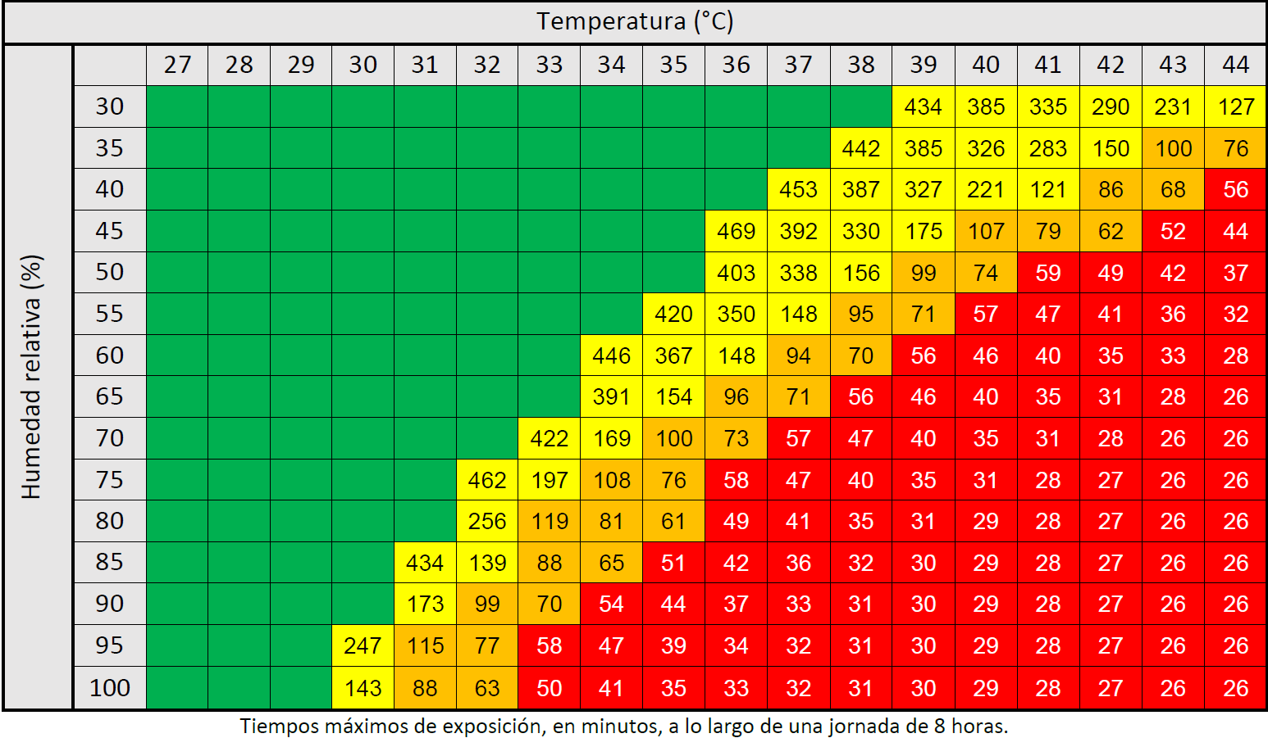

Trabajos realizados principalmente a la sombra
Actividad moderada (equivalente a un rango de tasa metabólica de 235 a 360 W y calculada para 295 W)
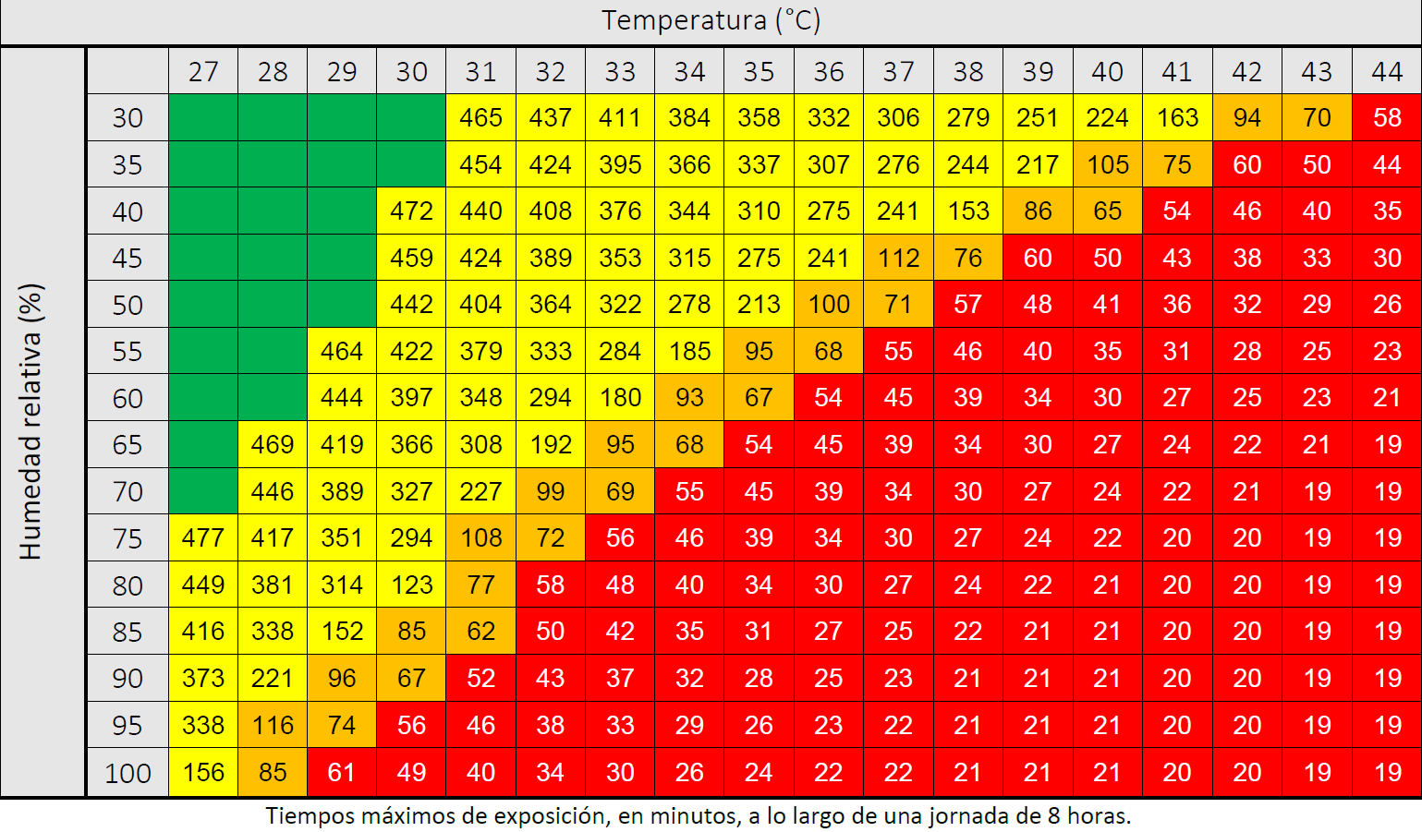

Trabajos realizados principalmente a la sombra
Actividad alta (equivalente a un rango de tasa metabólica de 360 a 465 W y calculada para 415 W)

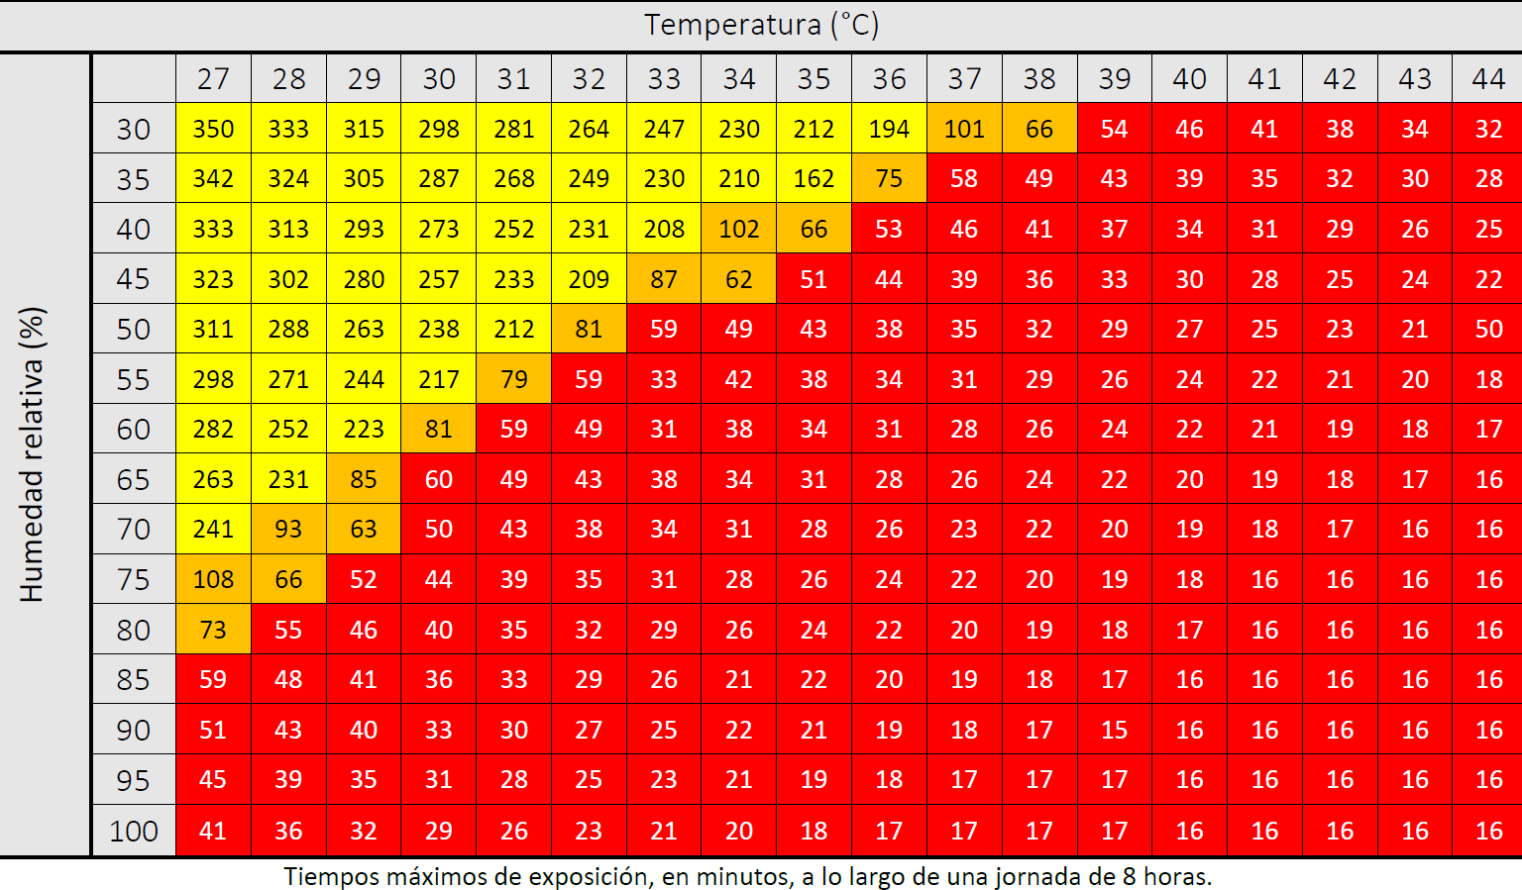

Trabajos realizados principalmente al SOL
Actividad ligera (equivalente a un rango de tasa metabólica de 125 a 235 W y calculada para 180 W)

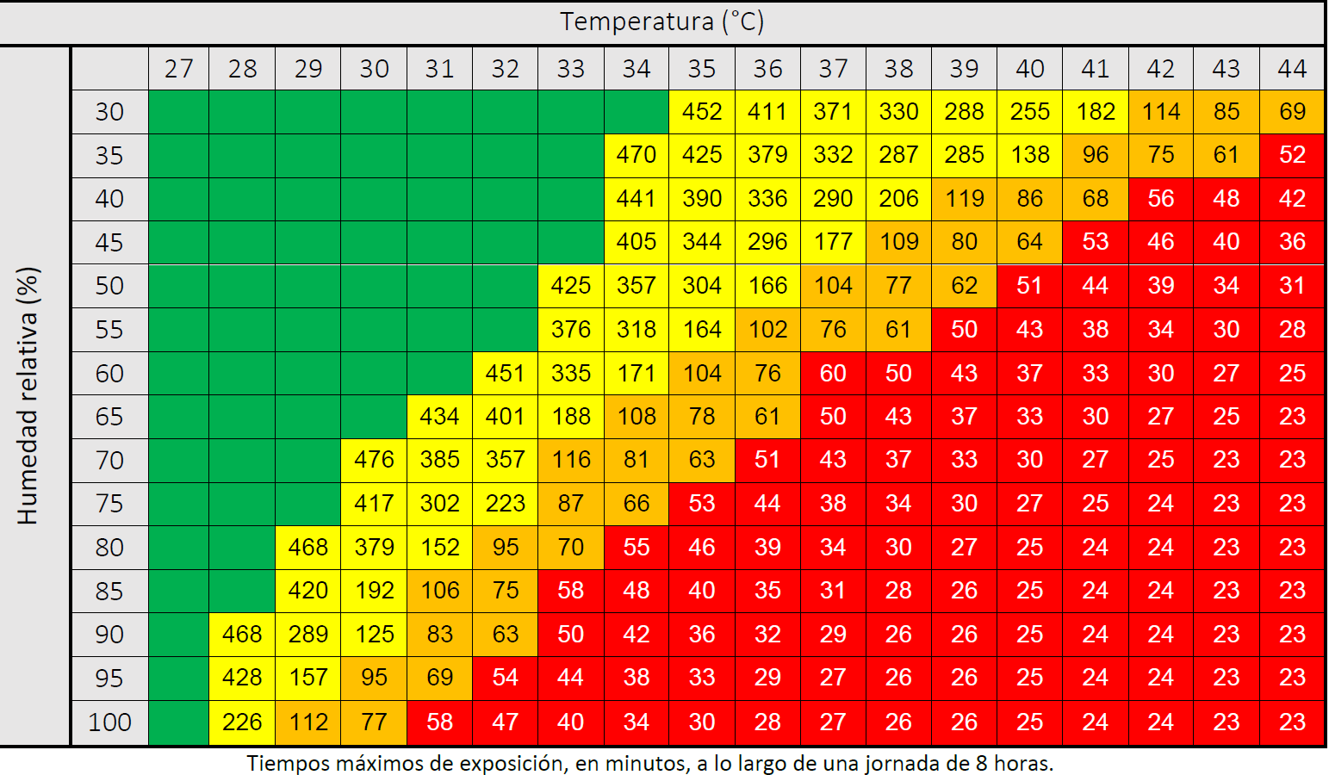

Trabajos realizados principalmente al SOL
Actividad moderada (equivalente a un rango de tasa metabólica de 235 a 360 W y calculada para 295 W)

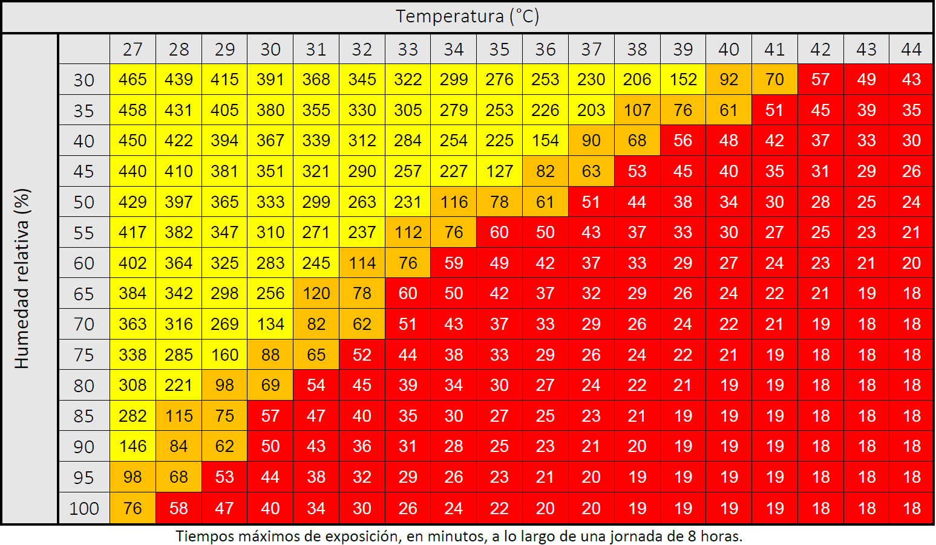

Trabajos realizados principalmente al SOL
Actividad alta (equivalente a un rango de tasa metabólica de 360 a 465 W y calculada para 415 W)
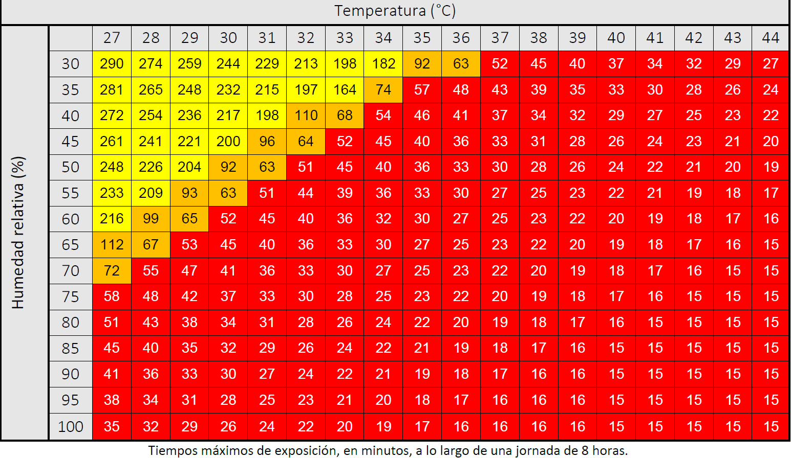

Criterios:
Verde: Realización de trabajos durante la jornada, adoptando medidas básicas de prevención (aclimatación, hidratación, formación,...)
Amarillo: Realización de trabajos , de duración inferior a la jornada complenta, con periodos máximos de exposición entre 2 - 8 h.
Naranja: Realización de trabajos de corta duración, con períodocs máximos de exposiciín entre 1 - 2 h.
Rojo: Realización de trabajos puntuales, inferiores a 1 h.

ANEXO VIII. REGISTRO DE ADAPTACIONES DE JORNADA POR ALERTA METEOROLÓGICA

Este registro debe cumplimentarse en todos los días en que se active el nivel de alerta naranja o rojo y se hayan adoptado medidas de adaptación o reducción de jornada. Debe conservarse a disposición de la Inspección de Trabajo y Seguridad Social durante un mínimo de 4 años.

Empresa: |  | Mes / Año:
Centro de trabajo: |  | Responsable PRL:

Fecha | Nivel alerta | Medida adoptada | Trabajadores afectados | Hora inicio | Hora fin | Firma Responsable
 | Naranja / Rojo
 | Naranja / Rojo
 | Naranja / Rojo
 | Naranja / Rojo
 | Naranja / Rojo
 | Naranja / Rojo
 | Naranja / Rojo
 | Naranja / Rojo

OBSERVACIONES / JUSTIFICACIÓN DE LAS MEDIDAS ADOPTADAS:

NOTA : La adopción de medidas de adaptación de jornada en niveles naranja o rojo no constituye causa justificada de reducción salarial para el trabajador, conforme a lo establecido en el artículo 4 del RD-Ley 4/2023. Este registro acredita el cumplimiento de las obligaciones del empresario en materia de prevención frente a fenómenos meteorológicos adversos.

ANEXO IX. SISTEMAS PERSONALES DE MONITORIZACIÓN FISIOLÓGICA

En puestos de trabajo con consumo metabólico elevado o muy elevado (≥ 230 W/m²), especialmente cuando se activen niveles de alerta naranja o rojo, la empresa podrá valorar el uso de sistemas personales de monitorización de temperatura corporal como medida preventiva complementaria a las ya establecidas en el presente protocolo.

Estos dispositivos, como las pulseras de monitorización térmica, permiten la detección individual y anticipada del riesgo de sobrecarga térmica mediante el control continuo de la temperatura interna de la persona trabajadora durante toda la jornada, alertando tanto al propio trabajador como al Recurso Preventivo cuando se superan los umbrales de riesgo.

Criterios de funcionamiento orientativos:
- En condiciones normales el dispositivo emite una señal de funcionamiento estándar (según modelo).
- Cuando la temperatura corporal interna supera el umbral de riesgo, el dispositivo emite una alerta (señal luminosa y/o acústica).
- Ante la activación de la alerta, el trabajador deberá detener la actividad de forma inmediata y dirigirse a una zona de descanso fresca y sombreada hasta recuperar las condiciones normales.
- Si no recupera la normalidad en un tiempo razonable, deberá solicitar ayuda a sus compañeros o al Recurso Preventivo y, si fuera necesario, llamar al 112.

Consideraciones para su implantación:

- La entrega de estos dispositivos a los trabajadores deberá quedar registrada documentalmente, con acuse de recibo firmado por el trabajador, que incluya las instrucciones de uso y las responsabilidades derivadas de su correcto mantenimiento y utilización.
- Su uso no sustituye en ningún caso al resto de medidas preventivas establecidas en el presente protocolo, sino que las complementa.
- La decisión de implantación corresponde a la empresa, en coordinación con el Servicio de Prevención.


